

[GamePlayParty]

[Functioneel ontwerp]

|  |  |  |  |  |
| --- | --- | --- | --- | --- |
| **[Harmonielaan 2 Nieuwegein] [3438EB]** |  | **N. [ Georgi Atanasov, Leander van der Oest,**  **Armand van Alphen,**  **Jeremy]** |  | **[Versie 0.1]**  **[03-09-18]** |

Inhoudsopgave

1. Inleiding 2
2. Lijst van functionaliteiten 2
3. Vormgeving / basis lay-out 3
4. Navigatie 4

# Inleiding

In dit document ga je lezen over het gedeelte van de applicatie die gerealiseerd gaat worden aan het eind van de huidige sprint. Dit geldt voor de functionaliteiten die gerealiseerd gaan worden zoals een reserveringssysteem, bevestigingsmail, overzicht van bioscopen, inhoud toevoegen als redacteur, inlogsysteem voor alle rollen behalve klant, contact functie, bioscoop details pagina’s en google analytics.

# Lijst van functionaliteiten

Hieronder zie je de lijst met functionaliteiten voor deze spint in de vorm van user stories;

1. Als bezoeker wil ik een contact pagina kunnen zien zodat ik makkelijk contact kan maken met het bedrijf over de reservering.
2. Als bezoeker wil ik een overzicht beschikbare bioscopen kunnen zien. Zodat ik weet bij welke bioscopen ik kan reserveren.
3. Als bioscoop wil ik kunnen inloggen zodat ik toegang krijg tot de beheer acties
4. Als bioscoop wil ik een foto’s kunnen toevoegen aan de site zodat mijn bioscoop optimaal te presenteren is
5. Als bezoeker wil ik een bioscoop kunnen reserveren zodat ik kan feesten
6. Als bezoeker wil ik ik een contact pagina kunnen zien zodat ik makkelijk contact kan maken met het reserverings bedrijf
7. Als redactie wil ik een redactie overzicht kunnen zien zodat ik daarna toegang heb tot de rest van de functionaliteiten
8. Als redactie wil ik kunnen inloggen zodat ik bij de redactie acties kan komen.
9. Als redactie wil ik pagina's kunnen maken zodat ik de site up to date kan houden
10. Als eigenaar wil ik de google analytics kunnen bekijken zodat ik up to date ben met de bezoekersstatus van mij website

# 

# Vormgeving / basis lay-out

Hieronder vind je een vlekkenplan / wireframe van de basislay-out van de pagina.

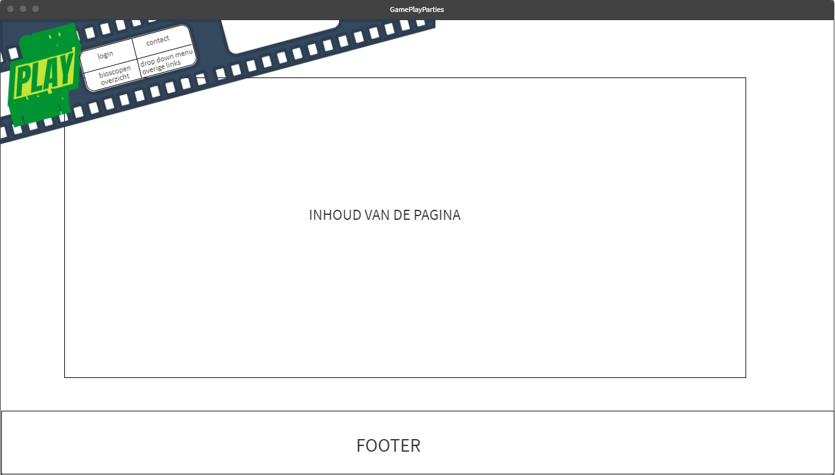

Die kleuren die voornamelijk gebruikt gaan worden zijn hieronder te zien;

sunflower (#FFC312)...................

wet asphalt (#34495e)...................

midnight blue (#2c3e50)...................

android green (#A3CB38)..................

pixelated grass (#009432)...................

De lettertype die gekozen is voor deze website is : Roboto. De reden hiervoor is omdat Roboto een fijne en duidelijke letterype is om te lezen.

# Navigatie

